HYDREX
Водо- и маслостойкое антикоррозийное покрытие

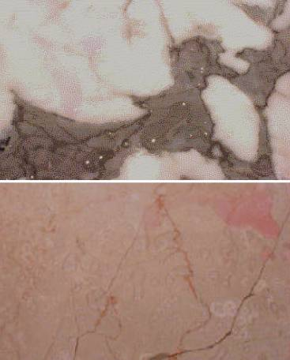

Технические данные
Плотность при 25°C гр./мл: 0,80
Вид: жидкость
Стандартный цвет: прозрачный / опаловый

Важно: когда поверхность обрабатывается впервые, мы предлагаем проверить эффект продукта HYDREX на небольшом образце.

Расход: во многом зависит от вида камня. Одного литра данного продукта достаточно для обработки 20-30 квадратных метров камня. Расход продукта во многом зависит от пористости материала.
Антикоррозийное покрытие (водо- и маслостойкое) рекомендуется для полированного мрамора, как Сarrara, Thassos, Trani, Botticino, Marfill и подобного камня. Может использоваться для наружной обработки. Не изменяет цветность камня. HYDREX действует на поверхности материалов, сокращая их пористость и предотвращая проникновение влаги сквозь материалы, но остается водопроницаемым для паров, позволяющим материалам проветриваться и сохранять их неизменные особенности.

Инструкция по использованию:
Продукт используется для обработки совершенно сухого и чистого материала. Влага, пыль или грязь может повлиять на результат, в частности на однородность обрабатываемой поверхности. Мы предлагаем наносить продукт, используя губку или ткань. Используйте такое количество продукта, сколько может поглотить материал в нормальных условиях. Затем немедленно очистите (отполируйте) поверхность тканью. Любые излишки HYDREX могут образовать на поверхности блестящий и липкий слой, поэтому излишки нужно немедленно удалить после обработки. Мы предлагаем использовать HYDREX второй раз, спустя несколько минут после первого использования. Если обрабатывается пол, то подождите 24 часа перед тем, как ходить по нему. После использования хорошо закройте и запечатайте банки.

Возможная упаковка: 0,25 л, 1л, 5л, 20л, 200л
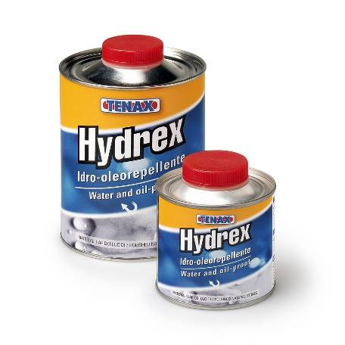
Срок годности:
Продукцию можно хранить, по крайней мере, 2 года в нормальных условиях при 18-25°С. Ее необходимо хранить как можно дальше от источников тепла, уберегать от влажности и солнца.

Правила безопасности:
Пожалуйста, прочитайте инструкцию по безопасности перед использованием и правила, обозначенные на этикетках банок/бочек.

